

Sagrados Corazones Manquehue

Religión y Filosofía / 1º Básico

**Unidad 2:** La creación, un regalo

**Tema 2: Somos Co-creadores**

**Objetivo:** Identificar los elementos del entorno, que son creación de Dios y creación de las personas, reconociendo nuestra capacidad de ser co-creadores en la creación.

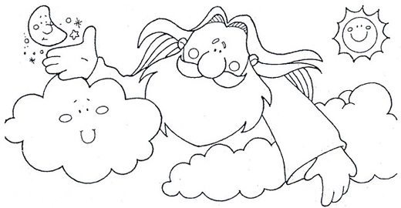

**¡Queridos niños y niñas!**

**¿Se dieron cuenta de su gran función en la creación?**

Las personas me han ayudado a crear grandes cosas, para vivir mejor.

¡Tenemos una gran responsabilidad con el mundo!

**Actividad:** Después de ver la presentación, clasifica los elementos de la última página, recórtalos y pégalos en el siguiente cuadro.

|  |  |
| --- | --- |
| **Cosas creadas por Dios** | **Cosas co-creadas por las personas** |

**¿Cómo podemos cuidar el mundo que Dios nos regaló?**

_____________________________________________________________________________________________________________________________________________________________________

**Para hacer el desafío con manda tu foto al correo de tu miss de religión.**

**Miss Paula Zegers** (1°A) paula.zegers@ssccmanquehue.cl

**Miss Bernardita Vargas** (1° B, C y D) bernardita.vargas@ssccmanquehue.cl

**Material Recortable**

|  |
| --- |
| Dibujo de Una cebra joven para colorear | Dibujos para colorear ...  Dibujo de Planta de la Fresa para colorear | Dibujos para colorear ...  Verduras y frutas – dibujos infantiles para colorear, para niños y ...casa para colorear - Buscar con Google | Dibujo de casa, Casas ...  Tijeras para colorear - Dibujos en blanco y negro para pintarLuna #6 (Naturaleza) – Páginas para colorear  Dibujos de Helicópteros Para Colorear | Dibujos, Helicopteros, Colores  Nube #65 (Naturaleza) – Páginas para colorearCars #96 (Transporte) – Páginas para colorear |